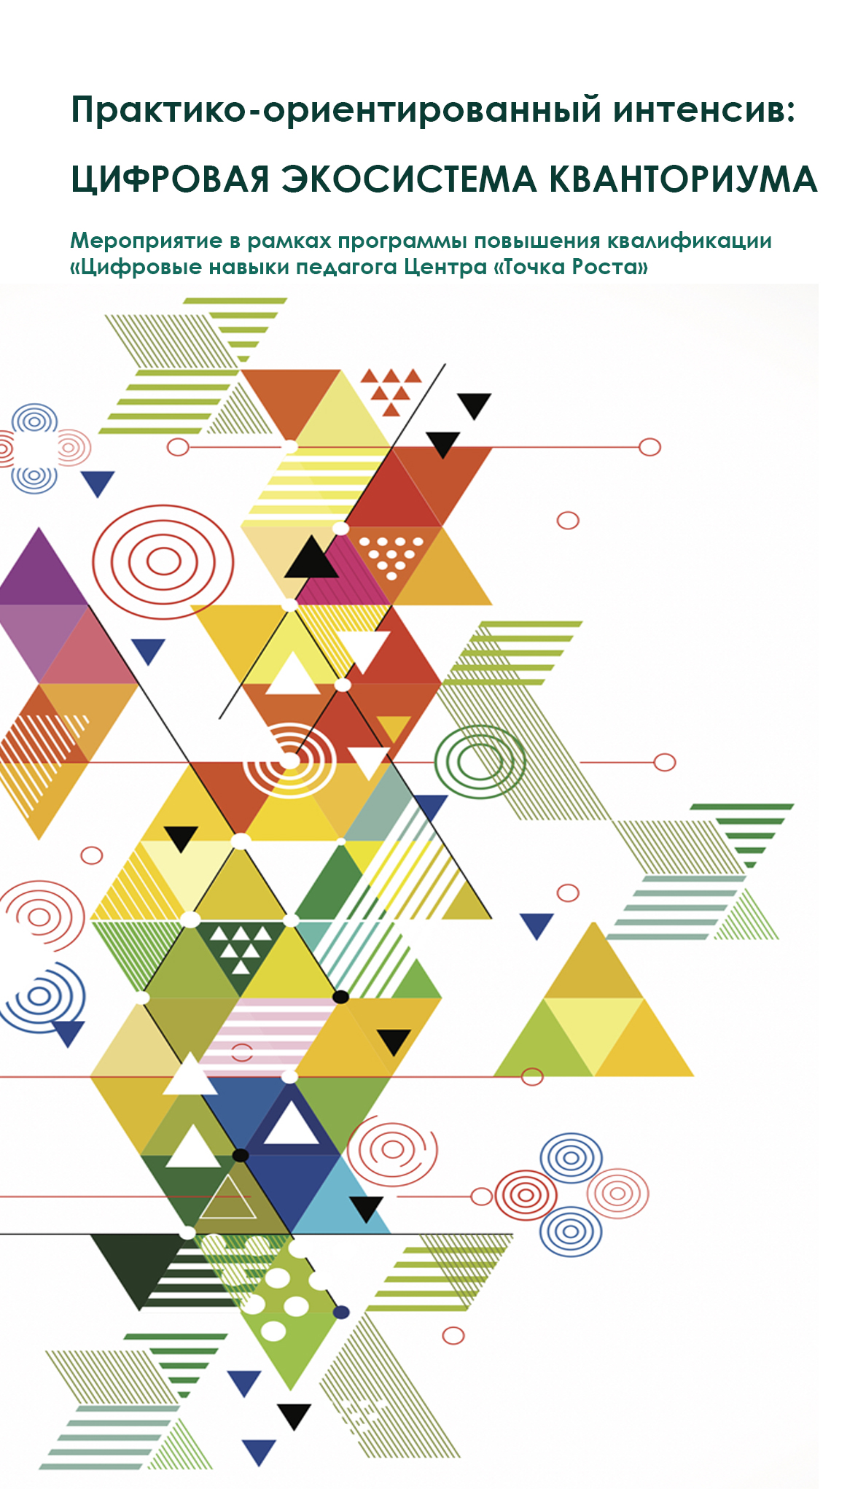
Практико-ориентированный интенсив:
ЦИФРОВАЯ ЭКОСИСТЕМА КВАНТОРИУМА

Мероприятие в рамках программы повышения квалификации «Цифровые навыки педагога Центра «Точка Роста»

Дата проведения: 14 ноября 2025 года.
Место проведения: ГБОДОРМ «Республиканский Центр дополнительного образования детей» (структурное подразделение – Детский технопарк «Кванториум» г. Саранск (ул. Лодыгина, д.3, 4 этаж).
Время проведения: 11.00–14.30 по МСК.
Форма проведения: очно.
Категория слушателей: педагогические работники центров «Точка Роста».
Ожидаемые результаты: практическое знакомство с современным цифровым оборудованием и программным обеспечением; мотивация педагогов на внедрение проектных и цифровых методик в свою практику; установление профессиональных связей между педагогами «Точек Роста» и наставниками Кванториума.

Модератор: Подмарев Иван Анатольевич, старший преподаватель кафедры основного и среднего общего образования ГБУ ДПО РМ «ЦНППМ «Педагог 13.ру»

Время | Тема выступления | Выступающий
Этап 1. Экскурсионный модуль:
«Знакомство с цифровой экосистемой»

11.00-  12.00 | Обзорная экскурсия  по детскому технопарку «Кванториум» | Добряева Елена Владимировна, заместитель директора ГБОДО Республики Мордовия «Республиканский центр дополнительного образования детей»
Этап 2. Практико-ориентированный модуль:
«Рабочие инструменты педагога»
12.00-  13.00 | Мастер-класс  «Цианотипия» | Масейкина Алена Александровна, педагог дополнительного образования ГБО ДО Республики Мордовия «Республиканский центр дополнительного образования детей»
13.00-13.30 | Мини-мастер-класс  «Конструкторские способности обучающихся на занятиях по робототехнике» | Калинина Елена Валентиновна, методист ГБОДО Республики Мордовия «Республиканский центр дополнительного образования детей»
13.30-14.00 | Мини-мастер-класс  «Азы блочного программирования» | Сипатрова Ирина Андреевна, педагог дополнительного образования ГБО ДО Республики Мордовия «Республиканский центр дополнительного образования детей»
Этап 3. Рефлексивно-перспективный модуль:
«От идеи к проекту»
14.00-14.20 | Дискуссия: «Адаптация технологий Кванториума для «Точки Роста»: возможности и вызовы». | Слушатели курса дополнительной профессиональной программы повышения квалификации «Цифровые навыки педагога Центра «Точка Роста»
14.20-14.30 | Подведение итогов: Вручение сертификатов участникам мероприятия. Информация о дальнейшем взаимодействии и возможностях методической поддержки. | Подмарев Иван Анатольевич, старший преподаватель кафедры основного и среднего общего образования ГБУ ДПО РМ «ЦНППМ «Педагог 13.ру»

